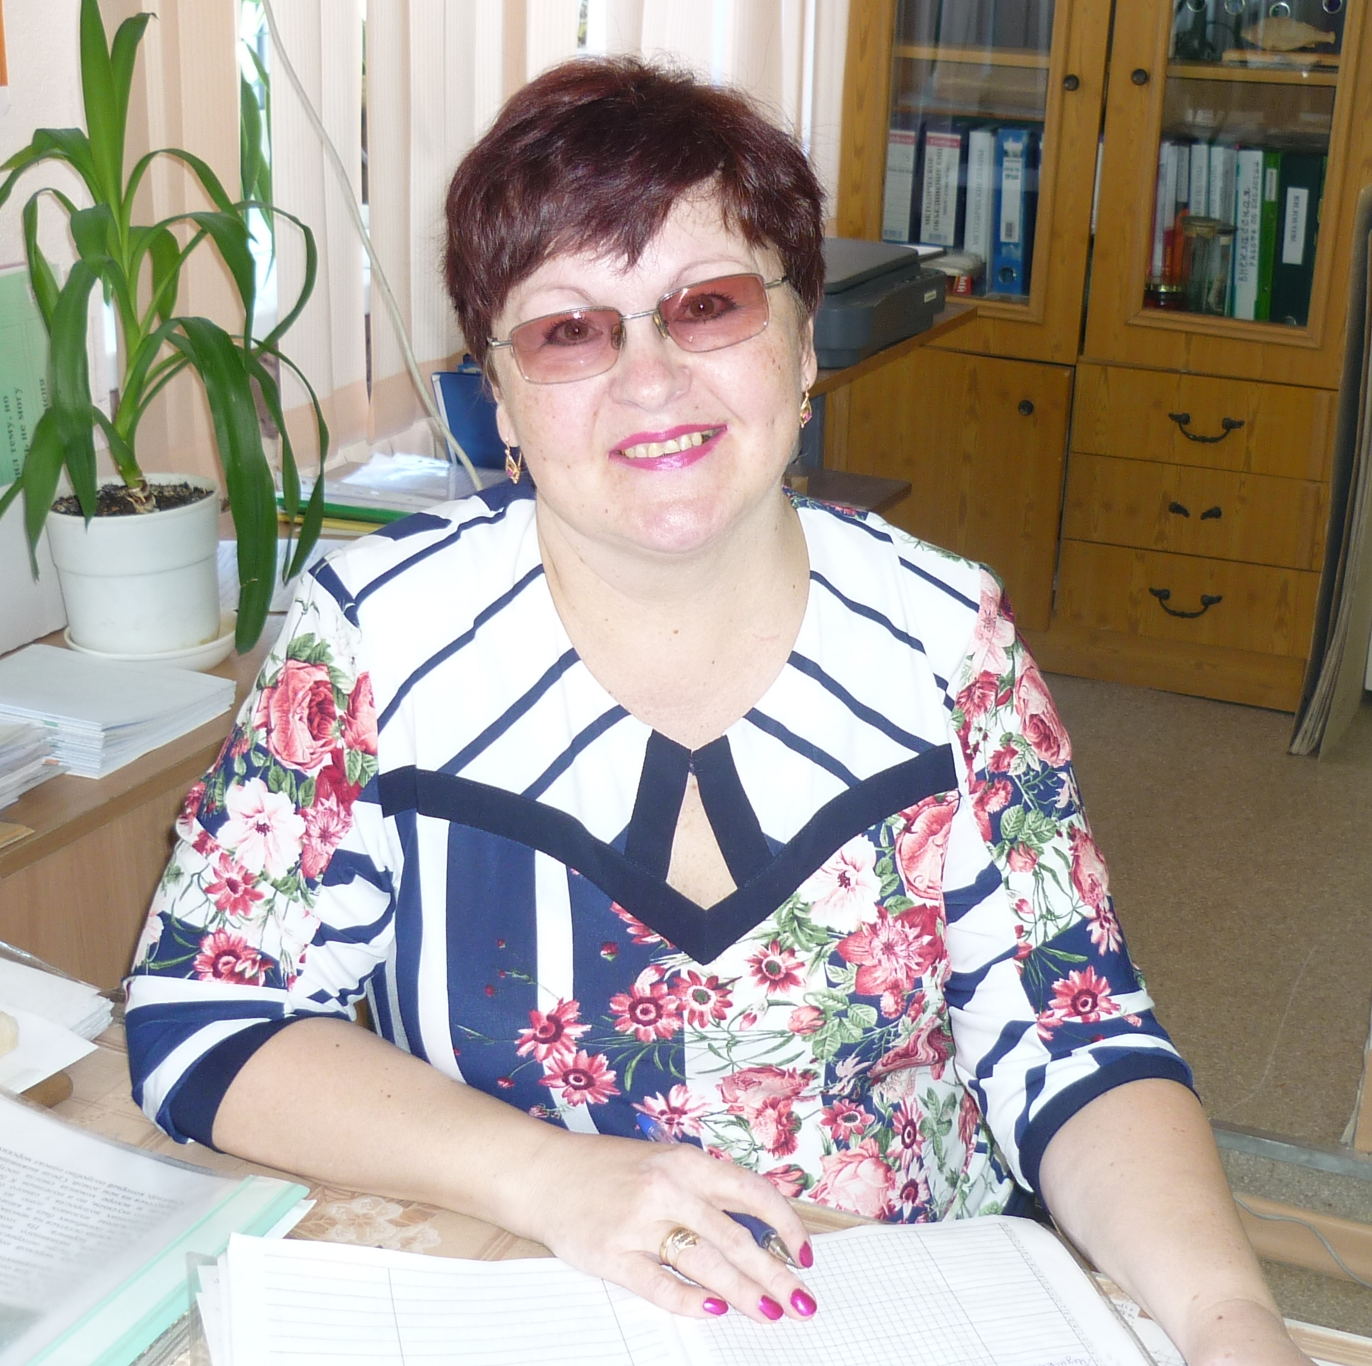  Исмагилова  Наталья Васильевна | - Исмагилова Наталья Васильевна  - Образование: высшее, ТГПИ, 1988 г.,  биолого-химический факультет  - Стаж работы: более 30 лет  - Категория: первая  - Занимаемая должность: учитель биологии  с 01.09.2018 по 31.08.2020г. ЗАТО Северск МБОУ «Северский лицей», учитель биологии;  с 01.09.2020 ЗАТО Северск МБОУ «СОШ №197»  - Сведения о повышении квалификации:  удостоверение о повышении квалификации №700800022585, 30.03.2018 «Профессиональное мастерство учителя-предметника естественнонаучного направления в условиях реализации ФГОС», 108 часов  удостоверение о повышении квалификации №702408202455 21.11.2018 «Практические приемы и способы решения олимпиадных задач», 72 часа  Профессиональные качества: ответственность, исполнительность, доброжелательность,  умение работать в группе и с разновозрастными детьми

- Достижения педагога в 2019-2020 учебном году:
Эксперт 9 областных интеллектуально-творческих играх для обучающихся лицеев и гимназий ( ИТИ-2019) ЗАТО Северск МБОУ «Северский лицей», (региональный уровень), сертификат
Эксперт 5 и 6 открытой детско-взрослой научно-практической конференции «Человек. Земля. Вселенная” 2019, 2020 (региональный уровень)
Организатор на станции «Медицинская» в рамках ИТИ-2019 ЗАТО Северск МБОУ «Северский лицей» (региональный уровень)
Член предметного жюри по биологии (школьный и муниципальный уровень)
Член предметного жюри по экологии (школьный и муниципальный уровень)
Разработчик заданий для ВОШ по биологии в 2020 году (школьный этап)

- Достижения обучающихся в 2019-2020 учебном году:

Форма мероприятия | Дата | Уровень мероприятия | Класс |  | Кол-во участников | Результат
Очные
Фестиваль-конкурс «Через искусство - к зеленой планете» | 2018 | муниципальный |  | 9 | 10 | диплом, 3 место (благодарственное письмо)
Конкурс «Экологический марафон» | 2018 | муниципальный |  | 7-8 | 10 | диплом, 1 место (благодарственное письмо)
ВОШ по биологии | 26.11.2018 | муниципальный, региональный |  | 11 | 1 | призер – Коваленко Евгений
ВОШ по биологии | 26.11.2018 | муниципальный |  | 7-11 | 11 | победитель- Тарасов Игорь  призеры – Ширыкалов Георгий, Балахонов Сергей, Юдина Мария, Зозуля Дмитрий, Федосеева Милана
ВОШ по экологии | 16.11.2018 | муниципальный |  | 7-11 | 5 | призеры - Балахонов Сергей, Гаськова Анна
Экологическая акция «Чистый берег» | ежегодно | муниципальный |  | 7 | 12 | участие
Конференция «Человек. Земля. Вселенная» | 19.04.2019 | региональный |  | 7-11 | 2 | победитель - Балахонов Сергей
ВОШ по биологии | 22.11.2019 | муниципальный |  | 7-11 | 21 | Князева Алена – победитель;  призеры - Гаськова Анна, Юдина Мария,  Скударнова Ангелина,  Балахонов Сергей,  Директорова Анна,  Козлова Юлия,  Ширыкалов Георгий
ВОШ по экологии | 26.11.2019 | муниципальный |  | 7-11 | 6 | Балахонов Сергей – победитель;  Гаськова Анна – призер
ВОШ по экологии | Ноябрь 2019 | региональный |  | 11 | 1 | Балахонов Сергей – победитель;
Форма представленного опыта работы | Документ, подтверждающий участие с указанием названия мероприятия, организатора. | Тема представленного опыта работы, инновации, эксперимента | Дата представления, экспериментальной и инновационной деятельности
Мастер- класс | Сертификат семинар-практикум «Применение современных технологий обучения и воспитания в образовательном процессе» | Применение ресурсов сайта Learningfhhs.org на уроках биологии и экологии | 12.03.2020
Транслирование опыта практических результатов своей профессиональной деятельности в 2019-2020 учебном году

Транслирование опыта практических результатов своей профессиональной деятельности в 2019-2020 учебном году
Название программно-методического продукта | Степень участия в разработке (автор/соавтор/ составитель) | Дата разработки | Уровень утверждения (согласования, экспертного заключения, рецензия) указанного продукта, ссылка на сайт, где представлен материал
Статья | автор | Март 2020 | Сайт МБОУ «Северский лицей»

- Благодарственное письмо:
- за подготовку команды для участия в 17 муниципальном фестивале-конкурсе детских театров и агитбригад «Через искусство - к зеленой планете», начальник Управление образования Администрации ЗАТО Северск, О.А. Кулешова
- за квалифицированную подготовку команды к «Экологическому марафону -2018», директор МАУ ЗАТО Северск «РЦО» В.А.Кашпур
- за подготовку победителя в рамках 5 открытой детско-взрослой научно-практической конференции проектных, исследовательских и творческих работ «Человек. Земля. Вселенная», директор ОГБУ «РЦРО» Н.П.Лыжина, директор МБОУ «Северский лицей» Т.В. Батраченко

